LA ARQUITECTURA POR CAPAS

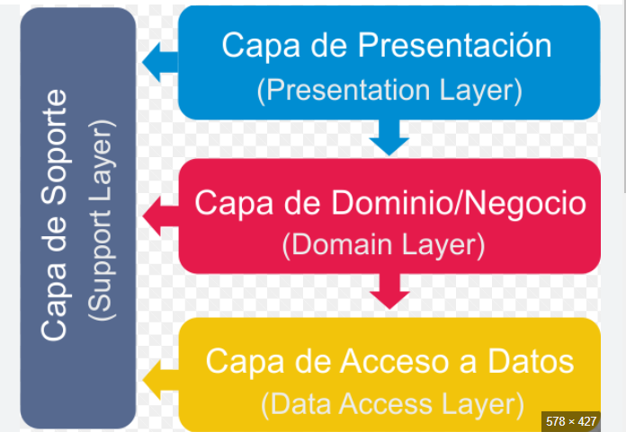

Os dejo un buen artículo sobre el tema de la arquitectura en capas:

https://blogs.msmvps.com/lopez/2008/09/13/arquitectura-de-capas-en-domain-driven-design/